TASK 1
INPUT
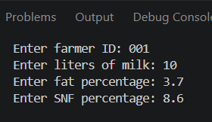
OUTPUT
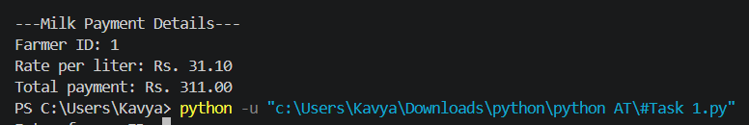
TASK 2
OUTPUT
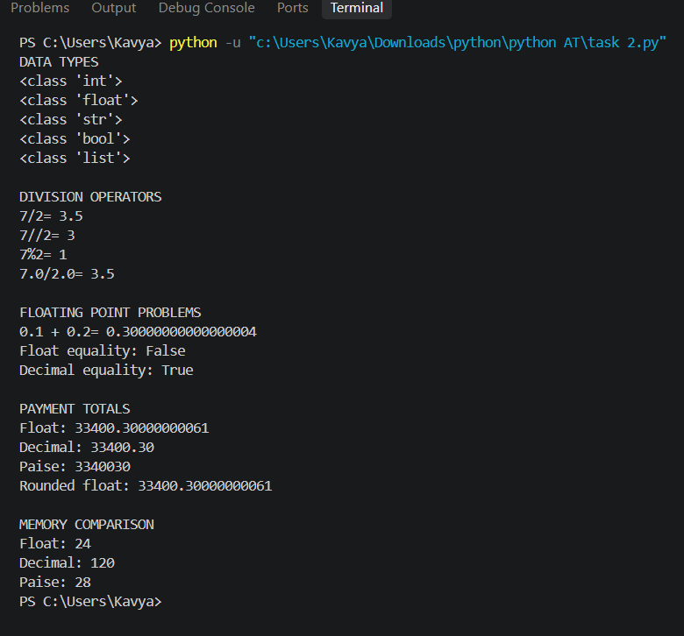
TASK 3
OUTPUT
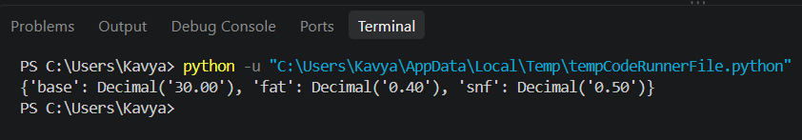

TASK 4
INPUT AND OUTPUT
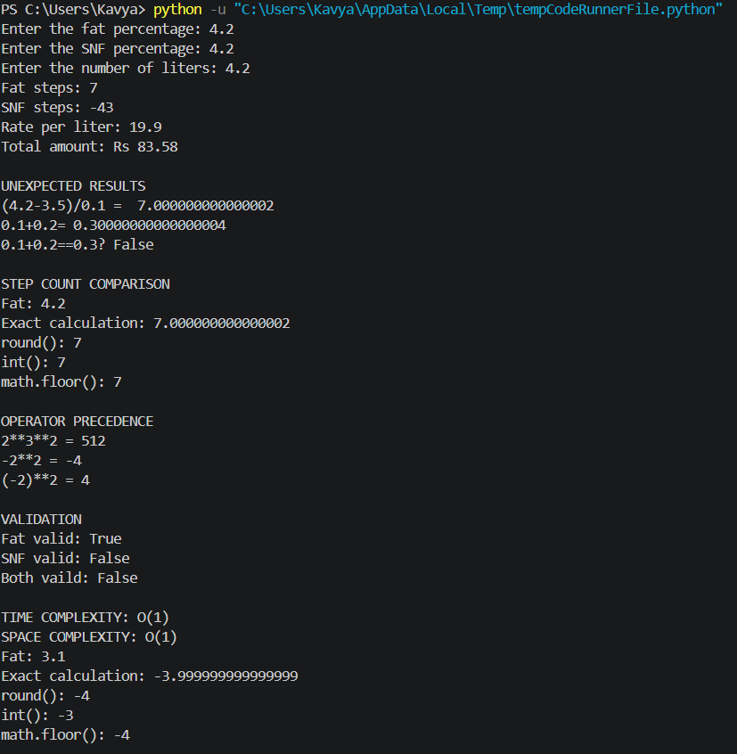
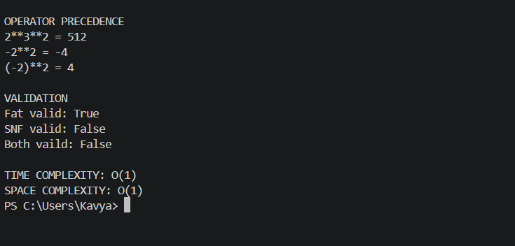

TASK 5
INPUT
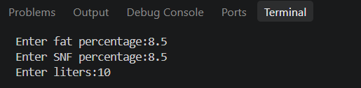
OUTPUT
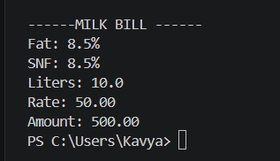

TASK 6
INPUT
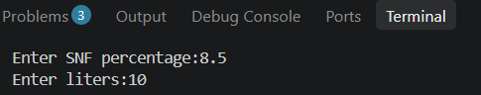

OUTPUT
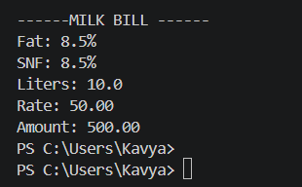
TASK 7
OUTPUT
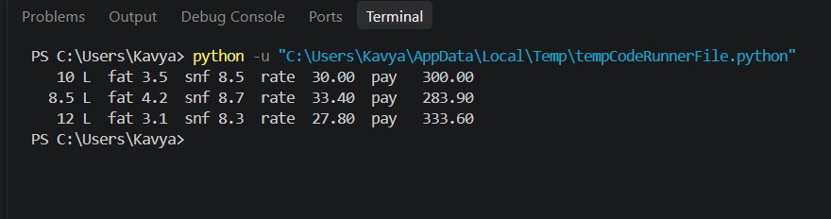
TASK 9
OUTPUT
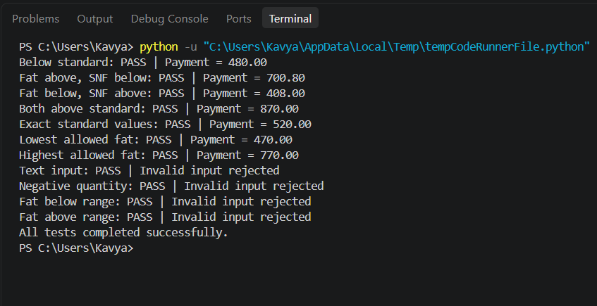

TASK 10
OUTPUT
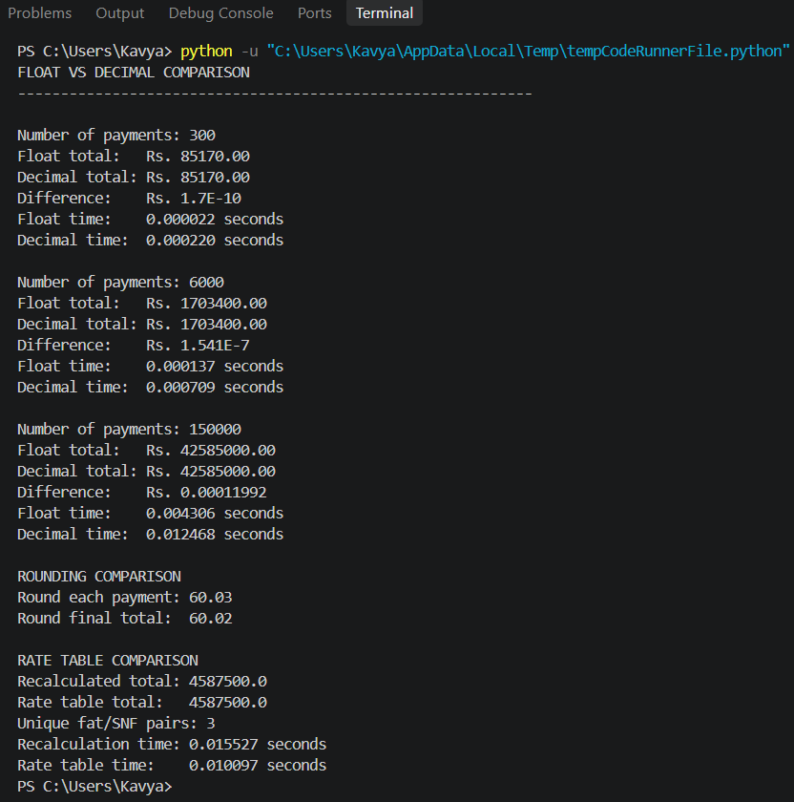

TASK 11
OUTPUT
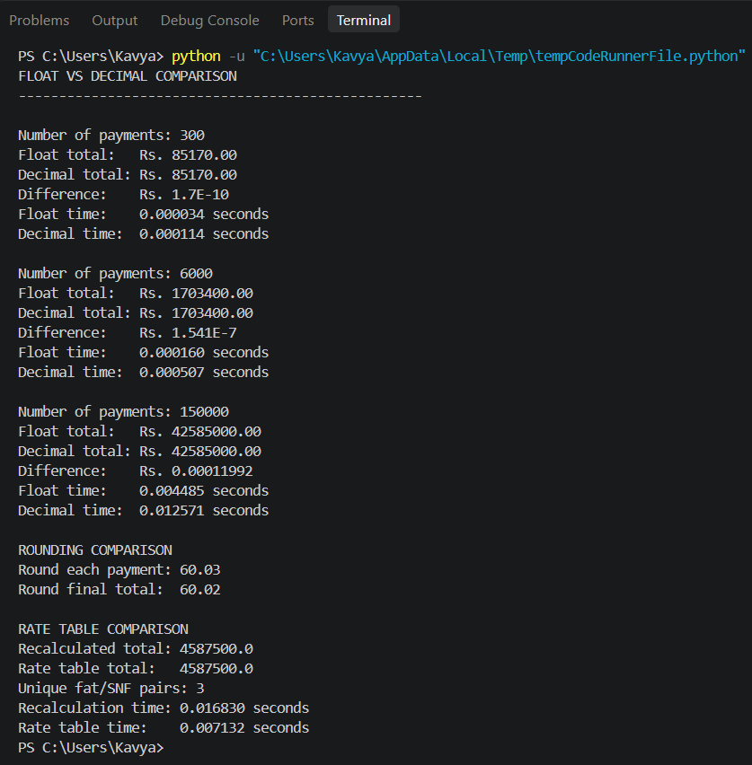

TASK 12
OUTPUT
